Министерство образования и молодежной политики Свердловской области



ГАПОУ СО «Екатеринбургский колледж транспортного строительства»

Отчёт по программе «**Практическая 7**»

Выполнил: Лежень Андрей Игоревич

Группа: ПР-23

Преподаватель: Мирошниченко Г.В

2023

**Задание:**



**Входные и выходные данные**

a – число,int

q – число,int

k – число,int

p – число,int

sum – число,int

term – число,int

**Блок-схема**

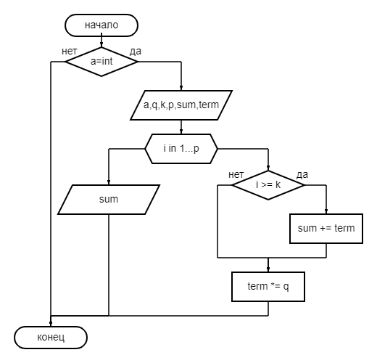

**Скрин**

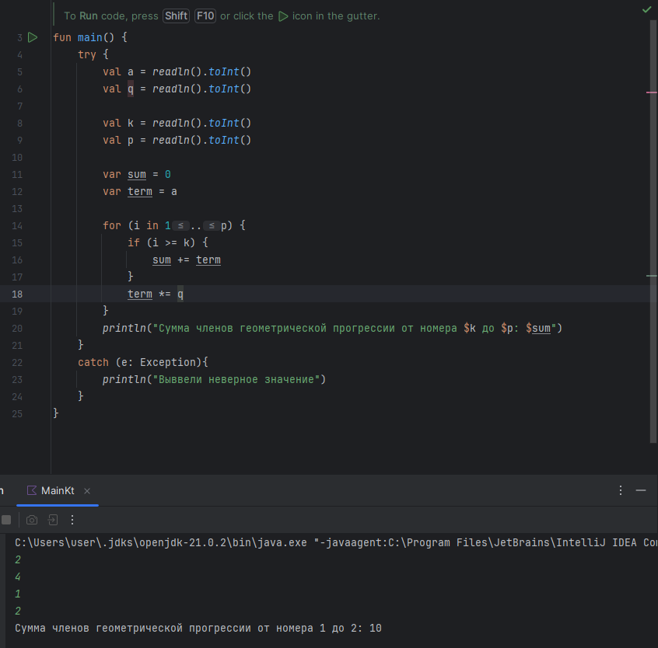

**Тестовые ситуации**

**----**

**Вывод**

Закрепил знания по работе с kotlin

Листинг программы:

fun main() {  
 try {  
 val a = *readln*().*toInt*()  
 val q = *readln*().*toInt*()  
  
 val k = *readln*().*toInt*()  
 val p = *readln*().*toInt*()  
  
 var sum = 0  
 var term = a  
  
 for (i in 1..p) {  
 if (i >= k) {  
 sum += term  
 }  
 term *= q  
 }  
 *println*("Сумма членов геометрической прогрессии от номера $k до $p: $sum")  
 }  
 catch (e: Exception){  
 *println*("Выввели неверное значение")  
 }  
}

**Задание:**

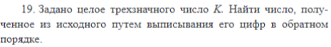

**Входные и выходные данные**

K – число, int

Digit1, digit2, digit3 – единицы, десятки, сотни числа kб ште

**Блок-схема**

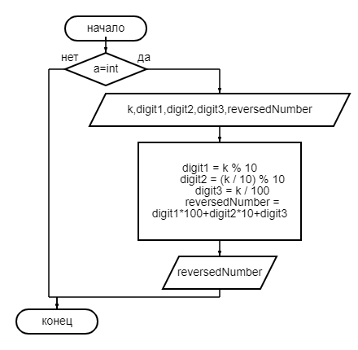

**Скрин**

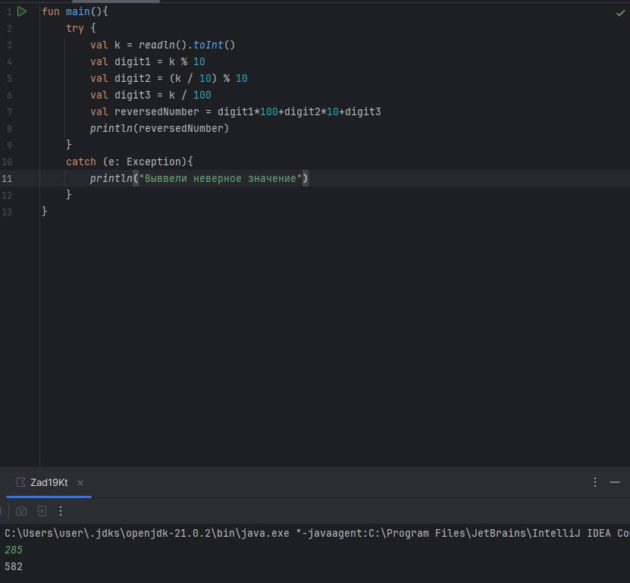

**Тестовые ситуации**

**----**

**Вывод**

Закрепил знания по работе с kotlin

Листинг программы:

fun main(){  
 try {  
 val k = *readln*().*toInt*()  
 val digit1 = k % 10  
 val digit2 = (k / 10) % 10  
 val digit3 = k / 100  
 val reversedNumber = digit1*100+digit2*10+digit3  
 *println*(reversedNumber)  
 }  
 catch (e: Exception){  
 *println*("Выввели неверное значение")  
 }  
}

**Задание:**

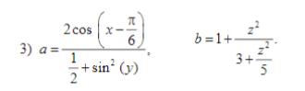

**Входные и выходные данные**

X,y,z – числа которые вводит пользователь, double

A,b – числа которые надо найти, double

**Блок-схема**

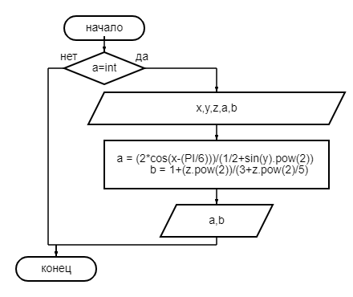

**Скрин**

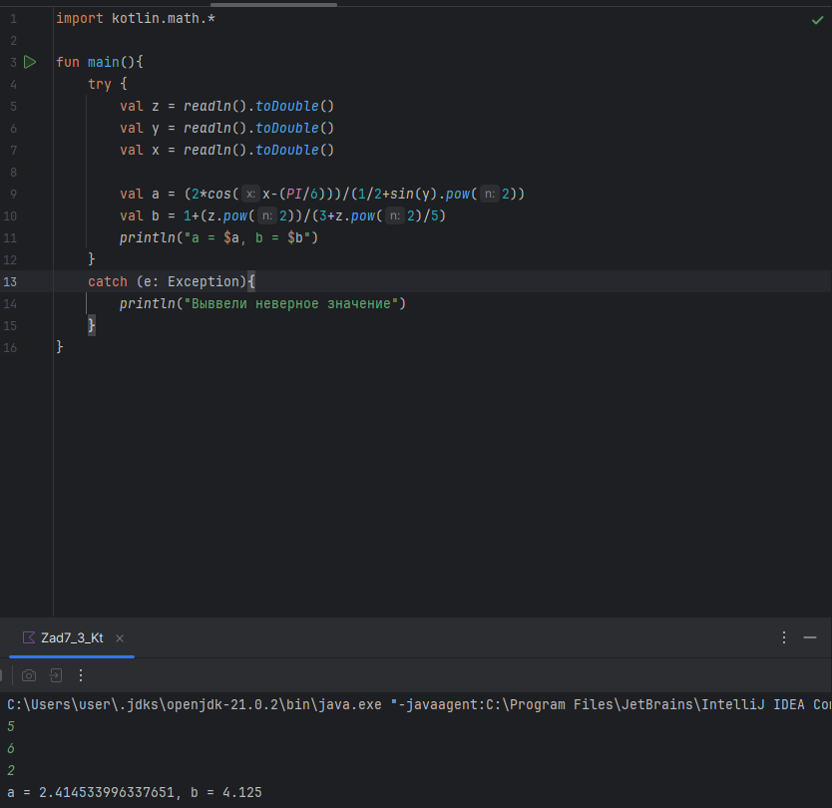

**Тестовые ситуации**

**----**

**Вывод**

Закрепил знания по работе с kotlin

Листинг программы:

import kotlin.math.*  
  
fun main(){  
 try {  
 val z = *readln*().*toDouble*()  
 val y = *readln*().*toDouble*()  
 val x = *readln*().*toDouble*()  
  
 val a = (2\**cos*(x-(*PI*/6)))/(1/2+*sin*(y).*pow*(2))  
 val b = 1+(z.*pow*(2))/(3+z.*pow*(2)/5)  
 *println*("a = $a, b = $b")  
 }  
 catch (e: Exception){  
 *println*("Выввели неверное значение")  
 }  
}